КАБАРДИНО-БАЛКАРСКИЙ ГОСУДАРСТВЕННЫЙ УНИВЕРСИТЕТ
им. Х.М. БЕРБЕКОВА

ИНЖЕНЕРНО-ТЕХНИЧЕСКИЙ ФАКУЛЬТЕТ

КАФЕДРА ПРИКЛАДНОЙ МЕХАНИКИ

Г И Д Р О С Т А Т И К А

Задания и методические указания по выполнению

расчётно-проектировочных работ

Нальчик 2006

УДК 532(075)

ББК 30.123 я73

Рецензент:

Кандидат технических наук, доцент КБСХА Шурышкин А.Г.

Луценко Е.В., Барагунова Л.А.

Гидравлика. Задания и методические указания по выполнению расчётно-проектировочных работ.

В данном издании собраны задачи, предназначенные для выполнения расчётно-проектировочных работ по курсу «Гидравлика» раздел «Гидростатики» студентами инженерных специальностей КБГУ

Рекомендовано РИС КБГУ

УДК 532(075)

ББК 30.123 я73

© Кабардино-Балкарский государственный университет
им. Х.М. Бербекова, 2006.
1. ОБЩИЕ СВЕДЕНИЯ
Гидростатическое давление
Гидростатическое давление Р представляет собой напряжение сжатия в точке, расположенной внутри покоящейся жидкости:
, (1)
где ΔР – сила давления жидкости, приходящаяся на площадку Δω, содержащую рассматриваемую точку.
Гидростатическое давление в данной точке всегда нормально к площадке, на которую оно действует и не зависит от ориентации (угла наклона) площадки. Гидростатическое давление зависит от положения рассматриваемой точки внутри жидкости и от внешнего давления, приложенного к свободной поверхности жидкости. В наиболее распространённом случае, когда действует лишь сила тяжести, гидростатическое давление Р , Па, в точке, находящейся на глубине h, определяется по формуле
Р = Р₀+ρgh, (2)
Р₀ – единичное давление на свободной поверхности жидкости; ρ – плотность жидкости; g – ускорение свободного падения.
Формула (2) называется основным уравнением гидростатики. Из этой формулы следует, что внешнее давление Р₀ , приложенное к свободной поверхности жидкости передается всем точкам этой жидкости и по всем направлениям одинаково (закон Паскаля).
Если Р₀= Р_{атм} (атмосферное давление), то уравнение (2) принимает вид
Р_{абс} = Р_{атм}+ρgh . (3)
Разность между абсолютным и атмосферным давлением давлением называется избыточным давлением:
Р_{изб} = Р- Р_{атм}=ρgh , (4)

отсюда

h = $\frac{p_{\text{аб}}}{ρg}=\frac{p−p_{\text{атм}}}{ρg}$ , (5)

где h – пьезометрическая высота (высота давления).
Для воды избыточное давление на глубине h=10 м равно:
p_{изб}=9,81 кПа.
Если измеряемое давление меньше атмосферного (p<p_{атм}), то разность между атмосферным и абсолютным давлением называется вакуумом:
р_{вак}= p_{атм} – p = ρgh_{вак ,} (6)
h_{вак}= $\frac{p_{\text{атм}}−p}{ρg}=\frac{p_{\text{вак}}}{ρg}$ (7)
Вакуум измеряется в долях атмосферы или высотой столба жидкости [по уравнению (7)] .
В дальнейшем изложении избыточное гидростатическое давление будет обозначаться буквой p (без индекса)
Сила суммарного давления жидкости на плоские поверхности
Сила суммарного давления жидкости p на плоскую стенку равна произведению смоченной площадки $ω$ и гидростатического давления в центре тяжести этой площадки p_{с} т.е. (рис.1):
р = p_{c}$ω$ , (8)
р = ρ g h_{c} $ω$ , (9)
где h_{c} - глубина погружения центра тяжести смоченной площади стенки.
Центр давления (точка приложения равнодействующей сил давления) для негоризонтальных стенок лежит ниже центра тяжести стенки. Его положение определяется формулой
$ℓ_{d}=ℓ_{c}+\frac{J_{c}}{ω ℓ_{c}}$ (1.10)
где $J_{c}$- момент инерции смоченной площадки стенки относительно горизонтальной оси проходящей через центр тяжести этой площадки
$ℓ_{c}$ и $ℓ_{d}$ - соответственно расстояния центра тяжести стенки и центра давления от линии пересечения плоскости стенки со свободной поверхностью.

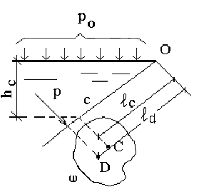

Рис. 1.1 К определению суммарного давления жидкости на плоские стенки

Формулы для определения центра тяжести и моментов инерции плоских фигур относительно оси, проходящей через центр тяжести, приведены в приложении.

Сила суммарного давления жидкости на цилиндрические поверхности
Сила суммарного давления жидкости p на цилиндрическую поверхность может быть выраженная геометрической суммой её составляющих: горизонтальной p_{г} и вертикальной p_{в} т.е.
р =$\sqrt{p_{г}^{2}+p_{в}^{2}}$ (1.11)
Горизонтальная составляющая силы суммарного давления жидкости на цилиндрическую стенку равна силе суммарного давления жидкости на вертикальную проекцию $ω_{в}$ этой стенки:
р = $ρ{\text{gh}}_{c}ω_{в}$= p_{c}$ω_{в}$ (1.12)
Вертикально составляющая равна весу жидкости в объёме тела давления:
р_{в} =$ρ\text{gw}$ (1.13)
Телом давления называется объём жидкости, ограниченный данной криволинейной поверхностью, проведённой через нижнюю образующую криволинейной поверхности, и свободной поверхностью жидкости. Если объём находится с не смачиваемой стороны стенки, вес тела давления нужно считать отрицательным (направленным вверх).
Направление силы суммарного давления p определяется углом $β$, образуемым вектором p и горизонтальной плоскостью:
tg$β$=$\frac{p_{в}}{p_{г}}$ (1.14)

2.УКАЗАНИЯ К РЕШЕНИЮ ЗАДАЧ
Для выполнения расчётно-проектировочной работы по гидростатике прежде всего нужно усвоить такие понятия, как давление Р и сила F.

При решении задач на определение давления в той или иной точке неподвижной жидкости следует пользоваться основным уравнением гидростатики (1). Применяя это уравнение нужно иметь в виду, что второй член в правой части этого уравнения может быть как положительным, так и отрицательным. Очевидно, что при увеличении глубины давление возрастает, а при подъёме – уменьшается.
Необходимо различать давление абсолютное, избыточное и вакуум и знать связь между давлением, удельным весом и высотой, соответствующей этому давлению (пьезометрической высотой).
При решении задач, в которых имеются поршни или системы поршней, следует писать уравнение равновесия, т.е. равенство нулю суммы всех сил, действующих на поршень (систему поршней).
Воздействие жидкости на плоские и криволинейные поверхности наглядно отражается эпюрами давления. Площадь (объём) эпюры даёт величину силы давления, а центр тяжести этой площади (объёма) – точку приложения силы давления. Аналитическое рассмотрение задачи позволяет получить весьма простые расчётные формулы. В случае плоской поверхности любой формы величина силы гидростатического давления в центре тяжести площади. Точка приложения силы гидростатического давления (центр давления) лежит всегда ниже центра тяжести (за исключением давления на горизонтальную плоскость, когда они совпадают). Следует указать, что формула для определения координаты центра давления даёт точку приложения силы только гидростатического давления без учёта давления на свободную поверхность.
Для криволинейных цилиндрических поверхностей обычно определяют горизонтальную и вертикальную составляющие полной силы гидростатического давления. Определение вертикальной составляющей связано с понятием «тела давления», которое представляет собой действительный или воображаемый объём жидкости, расположенный над цилиндрической поверхностью. Линия действия горизонтальной составляющей проходит через центр давления вертикальной проекции криволинейной поверхности, а линия действия вертикальной составляющей – через центр тяжести тела давления. При изучении этого раздела полезно рассмотреть несколько конкретных примеров построения тел давления для цилиндрических поверхностей, определить самостоятельно вертикальную и горизонтальную составляющие силы давления, точки их приложения и результирующую силу.

3. ЗАДАЧИ С ВАРИАНТАМИ ЗАДАНИЙ
Задача 1
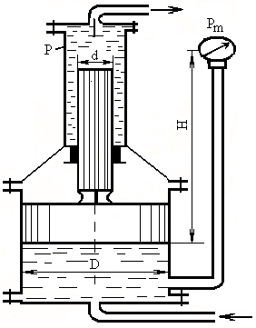Определить давление P в верхнем цилиндре гидропреобразователя (мультипликатор), если показание манометра, присоединённого к нижнему цилиндру Р_{М}. Поршни перемещаются вверх, причём сила трения составляет 10 % от силы давления жидкости на нижний поршень. Вес поршней G = 4 кН. Диаметры поршней - D (мм), d (мм); высота - Н; плотность масла - $ρ$.

Номер  варианта | Р₀ (МПа) | Н (м) | D (мм) | d (мм) | ρ (кг/м³)
1 | 1 | 6 | 200 | 2 | 750
2 | 4 | 7 | 300 | 3 | 850
3 | 0,5 | 8 | 400 | 20 | 740
4 | 5 | 9 | 450 | 10 | 920
5 | 7 | 10 | 550 | 9 | 700
6 | 6 | 11 | 180 | 8 | 800
7 | 1,1 | 1 | 170 | 7 | 1000
8 | 1,3 | 2 | 160 | 6 | 910
9 | 0,4 | 3 | 150 | 5 | 560
10 | 3,5 | 4 | 155 | 11 | 660
11 | 3,3 | 5 | 220 | 12 | 650
12 | 4,5 | 12 | 330 | 4 | 600
13 | 1,4 | 19 | 440 | 14 | 940
14 | 3,4 | 20 | 445 | 15 | 1200
15 | 5,5 | 15 | 440 | 16 | 13700
16 | 0,8 | 16 | 350 | 17 | 12500
17 | 5,5 | 17 | 475 | 35 | 950
18 | 3,8 | 18 | 350 | 25 | 1250
19 | 4,8 | 13 | 250 | 22 | 1100
20 | 3,2 | 14 | 260 | 26 | 1050

Задача 2
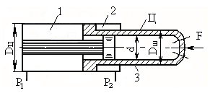Определить давление Р₁, необходимое для удержания цилиндром Ц нагрузки F (кН). Противодавление в полости 2 равно Р₂ (МПа), давление в полости 3 равно атмосферному. Размеры диаметров D_{ц} , D_{ш} , d приведены в таблице.

Номер  варианта | F₀ (кН) | Р₂ (МПа) | D_{ц} (мм) | D_{ш} (мм) | d (мм)
1 | 90 | 0,2 | 85 | 70 | 55
2 | 95 | 0,25 | 90 | 80 | 65
3 | 100 | 0,3 | 95 | 85 | 63
4 | 110 | 0,35 | 115 | 105 | 95
5 | 120 | 0,4 | 60 | 50 | 45
6 | 125 | 0,45 | 65 | 55 | 40
7 | 130 | 0,5 | 50 | 40 | 30
8 | 135 | 0,55 | 55 | 45 | 25
9 | 140 | 0,6 | 60 | 50 | 35
10 | 35 | 0,65 | 65 | 55 | 40
11 | 40 | 0,7 | 70 | 60 | 45
12 | 45 | 0,8 | 75 | 65 | 40
13 | 50 | 0,75 | 80 | 70 | 50
14 | 55 | 0,85 | 100 | 90 | 65
15 | 60 | 0,9 | 110 | 100 | 80
16 | 65 | 0,95 | 75 | 65 | 45
17 | 70 | 0,48 | 80 | 70 | 50
18 | 75 | 0,54 | 85 | 75 | 45
19 | 80 | 0,39 | 90 | 85 | 60
20 | 85 | 0,44 | 95 | 80 | 65

Задача 3
Определить нагрузку на болты крышек А и Б гидравлического цилиндра диаметром D (мм), если к плунжеру диаметром d (мм) приложена сила F (кН).

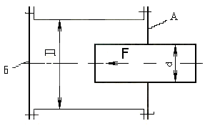
Номер  варианта | F (кН) | D (мм) | d (мм)
1 | 10 | 85 | 55
2 | 12 | 90 | 65
3 | 16 | 95 | 63
4 | 11 | 115 | 95
5 | 12 | 120 | 45
6 | 12,5 | 65 | 40
7 | 13 | 50 | 30
8 | 13,5 | 55 | 25
9 | 14 | 60 | 35
10 | 25 | 130 | 40
11 | 24 | 70 | 45
12 | 26 | 75 | 40
13 | 27 | 80 | 50
14 | 28 | 100 | 65
15 | 14,5 | 110 | 80
16 | 15 | 75 | 45
17 | 17 | 80 | 50
18 | 18 | 85 | 45
19 | 19 | 90 | 60
20 | 20 | 95 | 65

Задача 4
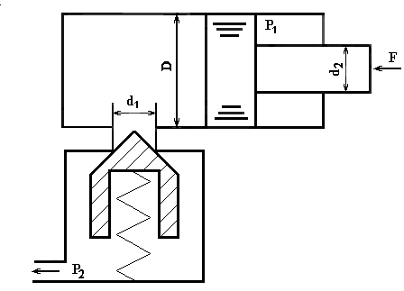Определить минимальное значение силы F, приложенной к штоку, под действием которой начнётся движение поршня диаметром D, если сила пружины, прижимающая клапан к седлу, равна F, а давление жидкости Р₂. Диаметр входного отверстия (седла) клапана равен d_{1.} Диаметр штока - d_{2.} Давление жидкости в штоковой полости гидроцилиндра - Р_{1.}

Номер  варианта | F₀ (кН) | Р₁ (МПа) | Р₂ (МПа) | D (мм) | d₁ (мм) | d₂ (мм)
1 | 35 | 1,0 | 0,2 | 60 | 10 | 50
2 | 40 | 1,1 | 0,25 | 65 | 11 | 55
3 | 45 | 1,2 | 0,3 | 50 | 12 | 60
4 | 50 | 1,3 | 0,35 | 55 | 13 | 65
5 | 55 | 1,4 | 0,4 | 60 | 14 | 70
6 | 60 | 1,5 | 0,45 | 65 | 15 | 75
7 | 65 | 1,6 | 0,5 | 70 | 16 | 80
8 | 70 | 1,8 | 0,55 | 75 | 17 | 85
9 | 75 | 1,9 | 0,6 | 80 | 18 | 90
10 | 80 | 1,0 | 0,65 | 85 | 19 | 95
11 | 85 | 1,1 | 0,7 | 90 | 20 | 100
12 | 90 | 1,2 | 0,8 | 95 | 10 | 50
13 | 95 | 1,3 | 0,75 | 100 | 11 | 55
14 | 100 | 1,4 | 0,85 | 110 | 12 | 60
15 | 110 | 1,5 | 0,9 | 120 | 13 | 65
16 | 120 | 1,6 | 0,95 | 75 | 14 | 70
17 | 125 | 1,8 | 0,48 | 80 | 15 | 75
18 | 130 | 1,9 | 0,54 | 85 | 16 | 80
19 | 135 | 1,2 | 0,39 | 90 | 17 | 85
20 | 140 | 1,5 | 0,44 | 95 | 18 | 90

Задача 5
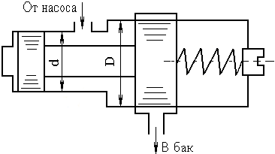Определить величину предварительного поджатия пружины дифференциального предохранительного клапана (мм), обеспечивающую начало открытия клапана при Р_{н} (МПа). Диаметры клапана равны D, d. Жёсткость пружины с = 6 Н/мм. Давление справа от большого и слева от малого поршней – атмосферное.

Номер  варианта | Р_{н} (МПа) | D (мм) | d (мм)
1 | 1,2 | 20 | 12
2 | 1,4 | 30 | 13
3 | 2,4 | 21 | 10
4 | 0,9 | 22 | 11
5 | 0,7 | 23 | 13
6 | 1,0 | 24 | 18
7 | 1,1 | 25 | 17
8 | 1,3 | 26 | 16
9 | 0,4 | 27 | 15
10 | 3,5 | 15 | 11
11 | 3,3 | 12 | 5
12 | 0,45 | 14 | 4
13 | 1,4 | 13 | 8
14 | 0, | 28 | 15
15 | 0,5 | 29 | 16
16 | 0,8 | 17 | 7
17 | 0,55 | 24 | 10
18 | 0,3 | 18 | 8
19 | 2,3 | 13 | 6
20 | 0,2 | 10 | 6
Задача 6
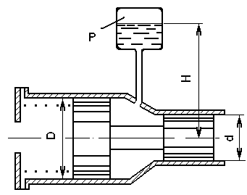Система из двух поршней, соединённых штоком, находится в равновесии. Определить силу, сжимающую пружину. Жидкость, находящаяся между поршнями и в бачке, - масло с плотностью $ρ$. Диаметры равны D (мм), d (мм); высота - Н (мм); избыточное давление - Р0 (кПа).
Номер  варианта | Р₀ (МПа) | Н (мм) | D (мм) | d (мм) | ρ (кг/м³)
1 | 12 | 600 | 20 | 2 | 560
2 | 14 | 650 | 30 | 3 | 660
3 | 2,4 | 120 | 40 | 20 | 650
4 | 9 | 400 | 45 | 10 | 600
5 | 7 | 300 | 55 | 9 | 700
6 | 10 | 450 | 80 | 8 | 800
7 | 11 | 350 | 70 | 7 | 1000
8 | 13 | 550 | 60 | 6 | 910
9 | 4 | 100 | 50 | 5 | 750
10 | 3,5 | 180 | 55 | 11 | 850
11 | 3,3 | 150 | 22 | 12 | 740
12 | 4,5 | 220 | 34 | 4 | 920
13 | 14 | 400 | 44 | 14 | 940
14 | 34 | 170 | 45 | 15 | 1200
15 | 15,5 | 130 | 46 | 16 | 13700
16 | 8 | 200 | 57 | 17 | 12500
17 | 5,5 | 80 | 75 | 35 | 950
18 | 3,8 | 190 | 54 | 25 | 1250
19 | 4,8 | 240 | 56 | 22 | 1100
20 | 3,2 | 160 | 66 | 26 | 1050

Задача 7
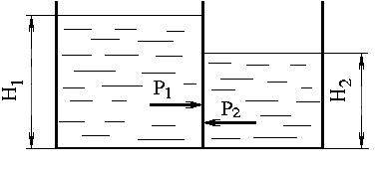Резервуар прямоугольного сечения (рис.1) разделён вертикальной стенкой на два отсека. В первом отсеке глубина воды Н₁, а во втором Н₂. Ширина резервуара b. Определить силу давления воды Р₁ и Р₂, центры давлений, а также величину равнодействующей этих сил. Построить эпюры давлений. Плотность $ρ$.

Номер  варианта | Н₁ (м) | Н₂ (м) | b (м) | ρ (кг/м³)
1 | 12 | 6 | 2 | 800
2 | 14 | 6,5 | 3 | 1000
3 | 24 | 12 | 20 | 1260
4 | 9 | 4 | 10 | 7800
5 | 7 | 3 | 9 | 850
6 | 10 | 4,3 | 38 | 1050
7 | 11 | 3,5 | 7 | 820
8 | 13 | 5,5 | 6 | 980
9 | 2,4 | 10 | 5 | 1200
10 | 35 | 18 | 11 | 13700
11 | 33 | 15 | 12 | 12500
12 | 45 | 22 | 4 | 950
13 | 14 | 4 | 14 | 1250
14 | 34 | 17 | 15 | 960
15 | 26 | 13 | 16 | 840
16 | 40 | 20 | 17 | 13600
17 | 19 | 8 | 35 | 1260
18 | 38 | 19 | 25 | 13400
19 | 48 | 24 | 22 | 900
20 | 32 | 16 | 64 | 940

Задача 8
Выход воды из резервуара перекрывает прямоугольный затвор, вращающийся вокруг горизонтальной оси. Глубина воды в резервуаре H, высота затвора a, ширина затвора b. Определить силу давления воды на затвор P и центр давления. Плотность воды ρ. Построить эпюру гидростатического давления.
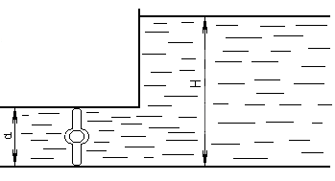 Номер  варианта | Н (м) | a (м) | b (м) | ρ (кг/м³)
1 | 12 | 6 | 2 | 850
2 | 14 | 6,5 | 3 | 980
3 | 24 | 12 | 20 | 1260
4 | 9 | 4 | 10 | 7800
5 | 7 | 3 | 9 | 850
6 | 10 | 4,3 | 8 | 1050
7 | 11 | 3,5 | 7 | 820
8 | 13 | 5,5 | 6 | 980
9 | 2,4 | 10 | 5 | 1200
10 | 35 | 18 | 11 | 13700
11 | 33 | 15 | 12 | 12500
12 | 45 | 22 | 4 | 950
13 | 14 | 4 | 14 | 1250
14 | 34 | 17 | 15 | 13550
15 | 26 | 13 | 16 | 1000
16 | 40 | 20 | 17 | 13600
17 | 19 | 8 | 2,5 | 1260
18 | 38 | 19 | 4,5 | 13400
19 | 48 | 24 | 22 | 900
20 | 32 | 16 | 18 | 850
Задача 9
Определить значение силы, действующей на перегородку, которая разделяет бак, если её диаметр D. Имеются показания вакуумметра Р_{вак} и манометра Р_{м}. Плотность жидкости $ρ$.
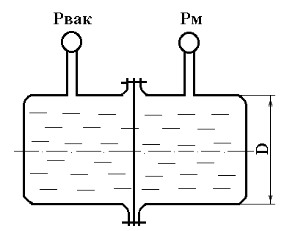

Номер  варианта | Р_{м} (МПа) | Р_{вак} (МПа) | D (м) | ρ (кг/м³)
1 | 0,1 | 0,01 | 0,6 | 850
2 | 0,5 | 0,04 | 1,6 | 980
3 | 1 | 0,06 | 2,1 | 1260
4 | 1,5 | 0,045 | 4,1 | 7800
5 | 2,8 | 0,02 | 3,2 | 860
6 | 0,1 | 0,035 | 4,3 | 740
7 | 0,4 | 0,025 | 3,5 | 950
8 | 0,1 | 0,03 | 0,5 | 1250
9 | 0,5 | 0,035 | 1 | 13550
10 | 1,1 | 0,04 | 0,8 | 1050
11 | 1,5 | 0,045 | 1,5 | 820
12 | 2 | 0,05 | 2,2 | 980
13 | 6 | 0,055 | 4 | 1200
14 | 0,55 | 0,06 | 0,7 | 13700
15 | 0,48 | 0,07 | 2,2 | 12500
16 | 0,5 | 0,075 | 2 | 1000
17 | 81 | 0,08 | 3,3 | 13600
18 | 1,5 | 0,085 | 3,4 | 1260
19 | 2 | 0,09 | 2,4 | 134500
20 | 0,6 | 0 | 5,2 | 960
Задача 10
Определить силу, действующую на каждую из четырёх стенок сосуда, имеющую форму перевёрнутой правильной пирамиды, если даны значения Р_{м}, Н и h; каждая сторона основания пирамиды b. Плотность жидкости ρ.
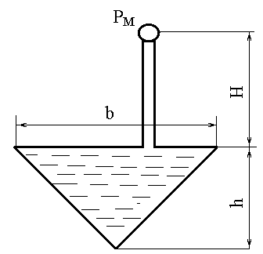
Номер  варианта | Р_{м} (МПа) | Н (м) | h (м) | b (м) | ρ (кг/м³)
1 | 0 | 4,1 | 0,6 | 2,8 | 850
2 | 0,5 | 2,7 | 1,6 | 3,5 | 980
3 | 1 | 2,3 | 2,1 | 7,5 | 1260
4 | 1,5 | 4,3 | 4,1 | 8,6 | 7800
5 | 2 | 3,7 | 3,2 | 9,2 | 850
6 | 0,1 | 2,8 | 4,3 | 8,4 | 740
7 | 0,4 | 4 | 3,5 | 7,3 | 950
8 | 0 | 3,6 | 0,5 | 6,9 | 1250
9 | 0,5 | 2,4 | 1 | 5,8 | 13550
10 | 1 | 4,2 | 0,8 | 7,1 | 1050
11 | 1,5 | 3,8 | 1,5 | 8,2 | 820
12 | 2 | 1,6 | 2,2 | 4 | 980
13 | 4,2 | 1,5 | 4 | 9,5 | 1200
14 | 6 | 1,8 | 0,7 | 8 | 13700
15 | 0 | 2 | 2,2 | 9 | 12500
16 | 0,5 | 2,5 | 2 | 7 | 1000
17 | 1 | 4 | 3,3 | 3 | 13600
18 | 1,5 | 3,6 | 3,4 | 4,2 | 1260
19 | 2 | 2,4 | 2,4 | 1,6 | 13400
20 | 0,2 | 2,6 | 2,9 | 2,2 | 900
Задача 11
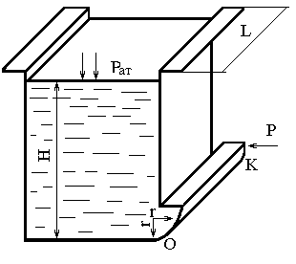Бак, заполненный жидкостью, имеет цилиндрическую крышку радиусом r, которая при опорожнении бака поворачивается вокруг горизонтальной оси 0-0. Определить:
а) величину и направление равнодействующей силы гидростатического давления на крышку КО;
б) точку приложения горизонтальной составляющей силы Р_{х} (центр давления);
в) реакцию Р запорного устройства цилиндрической крышки КО.

Номер  варианта | Н (м) | r (м) | L (м) | ρ (кг/м³)
1 | 4,1 | 0,6 | 2,8 | 850
2 | 2,7 | 1,6 | 3,5 | 980
3 | 2,3 | 2,1 | 7,5 | 1260
4 | 4,3 | 4,1 | 8,6 | 7800
5 | 3,7 | 3,2 | 9,2 | 850
6 | 2,8 | 4,3 | 8,4 | 740
7 | 4 | 3,5 | 7,3 | 950
8 | 3,6 | 0,5 | 6,9 | 1250
9 | 2,4 | 1 | 5,8 | 13550
10 | 4,2 | 0,8 | 7,1 | 1050
11 | 3,8 | 1,5 | 8,2 | 820
12 | 1,6 | 2,2 | 4 | 980
13 | 1,5 | 4 | 9,5 | 1200
14 | 1,8 | 0,7 | 8 | 13700
15 | 2 | 2,2 | 9 | 12500
16 | 2,5 | 2 | 7 | 1000
17 | 4 | 3,3 | 3 | 13600
18 | 3,6 | 3,4 | 4,2 | 1260
19 | 2,4 | 2,4 | 1,6 | 13400
20 | 2,6 | 2,9 | 2,2 | 900

Задача 12
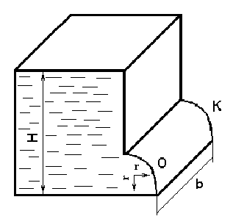 Определить силу гидростатического давления на цилиндрической части КО бака, найти направление её действия и точку приложения горизонтальной составляющей Р_{Х}, если известны Н и r.

Номер  варианта | Н (м) | r (м) | b (м ) | ρ (кг/м³)
1 | 1,5 | 0,5 | 4 | 1000
2 | 1,8 | 1 | 9,5 | 13600
3 | 2 | 0,8 | 8 | 1260
4 | 2,5 | 1,5 | 9 | 13400
5 | 4 | 2,2 | 7 | 900
6 | 3,6 | 4 | 3 | 850
7 | 2,4 | 0,7 | 4,2 | 980
8 | 4,2 | 2,2 | 1,6 | 1260
9 | 3,8 | 2 | 2,2 | 7800
10 | 1,6 | 6 | 2,8 | 850
11 | 3,5 | 0,6 | 3,5 | 740
12 | 1,7 | 1,6 | 7,5 | 950
13 | 1,9 | 2,1 | 8,6 | 1250
14 | 2,2 | 4,1 | 9,2 | 13550
15 | 4,1 | 3,2 | 8,4 | 1050
16 | 2,7 | 4,3 | 7,3 | 820
17 | 2,3 | 3,5 | 6,9 | 980
18 | 4,3 | 3,4 | 5,8 | 1200
19 | 3,7 | 2,4 | 7,1 | 13700
20 | 2,8 | 2,9 | 8,2 | 12500

4. ПРИМЕРЫ ВЫПОЛНЕНИЯ РАСЧЁТНО-ПРОЕКТИРОВОЧНЫХ РАБОТ
Пример 1. Определить давление пара в цилиндре поршневого парового насоса (рис.1 золотниковая коробка, обеспечивающая возвратно–поступательное движение поршня в паровом цилиндре, не показана), необходимое для подачи воды на высоту Н=58 м. Диаметры цилиндров: d₁=0,3 м; d₂=0,18 м.
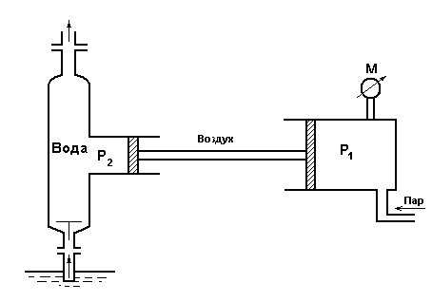
Рис. 1

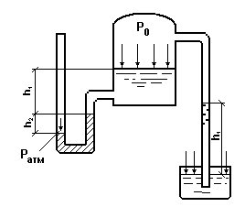

Рис. 2

Решение. Суммарное давление, передаваемое по штоку от поршня парового цилиндра:
$$р=p_{1}ω_{1}\text{.}$$
В соответствии с законом Паскаля гидростатическое давление в корпусе насоса
$$р_{2}=\frac{р}{ω_{2}}=\frac{p_{1}ω_{1}}{ω_{2}}$$
Искомое давление в паровом цилиндре
$$p_{1}=p_{2}\frac{ω_{1}}{ω_{2}}=p_{2}\frac{d_{2}^{2}}{d_{1}^{2}}$$
Гидростатическое давление в корпусе насоса должно быть:
$$p_{2}=ρ\text{gH},$$
отсюда
$$p_{1}=ρ{{\text{gHd}}_{2}^{2}}/{d_{1}^{2}}=\text{1000}⋅9,\text{81}⋅\text{58}⋅0,{{\text{18}}^{2}}/{{0,3}^{2}}=\text{205}⋅{\text{10}}^{3}\text{Па}≈\text{205}\text{кПа}\text{.}$$
Пример 2. Определить силу давления жидкости на затвор донного водовыпуска высотой h = 1,5 м, шириной b = 5 м и точку её приложения. Глубина воды перед плотиной H₁ = 4 м, после плотины Н₂ = 2 м.

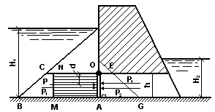

Решение. Сила суммарного давления воды на затвор со стороны верхнего бьефа

р₁ = р_{с} $ω$=$ρ$g (Н₁ – h/2) h b = 1000 ∙ 9,81∙ (4 – 1,5 /2 ) 1,5 ∙ 5 = 239,5 кН.

Глубина погружения центра давления

$$h^{{}_{d}}=h_{c}+\frac{J_{c}}{ω⋅h_{c}}=h_{c}+\frac{{b⋅h^{3}}/{\text{12}}}{{\text{bhh}}_{c}}=(H_{1}−h/2)+\frac{h^{2}}{\text{12}⋅(H_{1}−h/2)}=$$
$=(4−{1,5}/2)+\frac{{1,5}^{2}}{\text{12}⋅(4−{1,5}/2)}=3,\text{31}$ м.

Сила суммарного давления воды на затвор со стороны нижнего бьефа

$р_{2}=ρ⋅g⋅(H_{2}−h/2)⋅h⋅b=\text{1000}⋅9,\text{81}⋅(2−{1,5}/2)⋅1,5⋅5=\text{92}$ кН

Глубина погружения центра давления

$h_{d}^{\text{//}}=(H_{2}−h/2)+\frac{h^{2}}{\text{12}(H_{2}−h/2)}=(2−{1,5}/2)+\frac{{1,5}^{2}}{\text{12}(2−{1,5}/2)}=1,4$ м

Сила суммарного давления на затвор

$р=р_{1}−р_{2}=\text{239},5−\text{92}=\text{147},5$ кН

Точка приложения этой силы определяется из уравнений моментов относительно точки О:

${ΣM}_{0}=−P_{1}\left[h^{{}_{d}}−(H_{1}−h)\right]+P_{2}\left[h_{d}^{\text{//}}−(H_{2}−h)\right]+P^{}a=0$,
где $р^{}$- реактивная сила двух сил суммарного давления $р_{1}$ и $р_{2}$;

$$a=\frac{р_{1}\left[h_{d}^{}−(H_{1}−h)\right]+р_{2}\left[h_{d}^{\text{//}}−(H_{2}−h)\right]}{P^{}}=$$

$=\frac{\text{239},5\left[3\text{.}\text{31}−(4−1,5)\right]−\text{92}\left[1,4−(2−1,5)\right]}{\text{147},5}=0,\text{75}$ м

Таким образом, сила суммарного давления приложена к середине затвора.
Графоаналитически эта задача решается значительно проще.
Построим эпюры гидростатического давления, которое в основании затвора равно:
от столба воды в верхнем бьефе

$p=ρ⋅g⋅H_{1}=\text{1000}⋅9,\text{81}⋅4=\text{39},\text{25}$ кПа;

от столба воды в нижнем бьефе

$p=\text{1000}⋅9,\text{81}⋅2=\text{19},\text{62}$ кПа.

Эпюра гидростатического давления на затвор со стороны верхнего бьефа представляет собой трапецию ABCO с основанием АВ, численно равным 39,25 кПа.
Эпюра гидростатического давления на затвор со стороны нижнего бьефа представляет собой также форму трапеции AGBO с основанием AG, численно равным 19,62 кПа.
Суммарную эпюру гидростатического давления находим вычитанием второй эпюры из первой (BM = AG, CN = OE). Таким образом, искомая эпюра будет представлять собой прямоугольник с основанием АМ, численно равным:

$\text{32},\text{25}−\text{19},\text{62}=\text{19},\text{63}$ кПа.

Сила суммарного давления определяется как объём этой эпюры:

$р=ω_{\text{MNOA}}b=\text{19},\text{63}⋅1,5⋅5=\text{147},5$ кН.

Так как эпюра имеет форму прямоугольника, то точка приложения силы суммарного давления будет расположена в середине затвора, т. е.

$a=h/2={1,5}/2=0,\text{75}$ м.
Пример 3. Построить эпюру избыточного гидростатического давления и определить силу суммарного давления и направление её на цилиндрический затвор. Диаметр затвора $d=2,5$мм, глубина воды перед ним $H=1,8$м, длина затвора $L=4$ м.
Решение. Избыточное гидростатическое давление равно:
на глубине $H/4$ $p_{1}=ρ⋅g⋅h={ρ⋅g⋅H}/4=\text{1000}⋅9,{\text{81}⋅1,8}/4=4,4$ кПа;
на глубине $H/2$ $p_{2}=\text{1000}⋅9,{\text{81}⋅1,8}/2=8,8$ кПа;
на глубине $3H/4$ $p_{3}=\text{1000}⋅9,{\text{81}⋅3⋅1,8}/4=\text{13},2$ кПа;
на глубине$H$ $p_{4}=\text{1000}⋅9,\text{81}⋅1,8=\text{17},6$ кПа.
На соответствующей глубине на продолжении радиусов откладываем в масштабе полученные величины гидростатического давления. Концы векторов соединяем кривой линией.
Горизонтальная составляющая силы суммарного давления

$P_{Γ}=p_{c}⋅ω_{B}=ρ⋅g\frac{H^{2}}{2}L=\text{1000}⋅9,\text{81}\frac{{1,8}^{2}}{2}4=\text{63},5$ кН,

где $ω_{B}$- площадь проекции криволинейной стенки $\text{BCD}$ на вертикальную плоскость
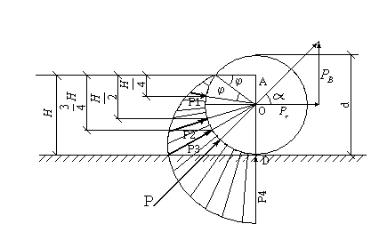
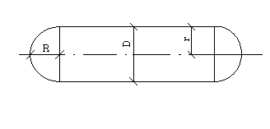

Вертикальная составляющая силы суммарного давления

$P_{B}=ρ⋅g⋅W=ρ⋅g⋅ω⋅L$,
где $W$- объём тела $\text{ABCD}$; $ω$- площадь фигуры $\text{ABCD}$.
Определим угол $ϕ$:
$\text{sin}ϕ=\frac{\text{AO}}{\text{BO}}=\frac{H−d/2}{d/2}=\frac{1,8−{2,5}/2}{{2,5}/2}=0,\text{44}$; $ϕ={\text{25}}^{0}$;

∟$\text{BDO}={\text{90}}^{0}+{\text{26}}^{0}={\text{116}}^{0}$.

Площадь фигуры $\text{ABCD}$ равна:

$ω=ω_{\text{OBCD}}+ω_{\text{ABO}}=\frac{π⋅d^{2}}{4}⋅\frac{\text{BDO}}{\text{360}}+\frac{\left(H−\frac{d}{2}\right)\frac{d}{2}\text{cos}ϕ}{2}=$

=$\frac{3,\text{14}⋅{2,5}^{2}}{4}⋅\frac{\text{116}}{\text{360}}+\frac{{\left(1,8−{2,5}/2\right)⋅2,5}/2⋅\text{cos}{\text{26}}^{0}}{2}=1,\text{89}$ м ².

Следовательно, вертикальная составляющая
$P_{B}=\text{1000}⋅9,\text{81}⋅1,\text{89}⋅4=\text{74},8$ кН.
Равнодействующую силу давления определим по формуле:

$P=\sqrt{P_{Γ}^{2}+P_{B}^{2}}=\sqrt{\text{63},5^{2}+\text{74},8^{2}}=\text{98},2$ кН.
Угол наклона равнодействующей давления к горизонту находим из соотношения
$\text{tg}α={P_{B}}/{P_{Γ}}=\text{74},8/{\text{63}},5=1,\text{18}$;
∟$α={\text{50}}^{0}$.

ЛИТЕРАТУРА
1.Примеры расчётов по гидравлике. Под ред. А.Д. Альтшуля, М., Стройиздат, 1976.
2.Задачник по гидравлике, гидромашинам и гидроприводу. Под ред. Б.Б.Некрасова, М., Высшая школа, 1989.
3.Башта Т.М. Гидравлика, гидромашины, гидроприводы. М., Машиностроение, 1982.

ПРИЛОЖЕНИЕ
Положение центра тяжести плоских фигур и формулы моментов инерции относительно оси, проходящей через центр тяжести

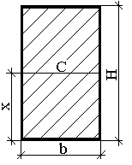 | $$x=\frac{H}{2}; J_{0}=\frac{{\text{bH}}^{3}}{\text{12}}$$
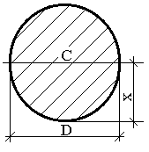 | $$x=\frac{D}{2}; J_{0}=\frac{{πD}^{4}}{\text{64}}=\frac{D^{4}}{\text{20},4}$$
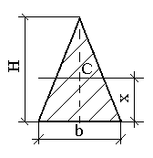 | $$x=\frac{H}{3}; J_{0}=\frac{{\text{bH}}^{3}}{\text{36}}$$
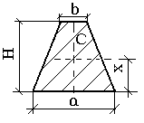 | $$\begin{aligned} x=\frac{H}{3} \frac{2b+a}{a+b}; \\ J_{0}=\frac{H^{3}\left(a^{2}+4\text{ab}+b^{2}\right)}{\text{36}\left(a+b\right)}\end{aligned}$$
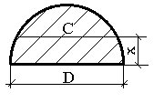 | $$x=0,\text{424} r=\frac{D}{4,\text{71}}; J_{0}=\frac{D^{4}}{\text{145},4}$$

